**Project 2: MNIST Classification**

**Introduction**

MNIST（混合国家标准和技术研究所数据库）是一个大型手写数字数据集，包含60000个示例的训练集和10000个示例的测试集。每个示例都是28×28像素的图像。数据集包含0-9之间的手写数字。

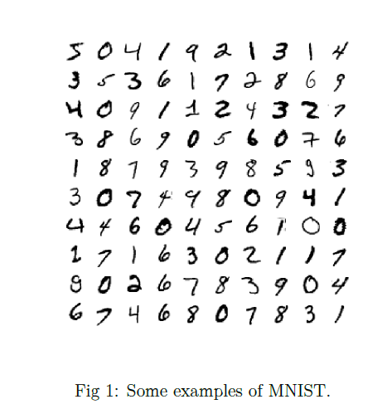

在这个项目中，我们将使用SVM和神经网络对手写数字进行分类。我们没有将实现环境限制在这个项目中，但使用python可能更方便。如果您不熟悉python或缺乏使用它的经验，可以参考指南.docx。我们提供了一些可能有用的链接。如果您使用python来完成这个项目，您可能需要安装两个python包，sklearn和pytorch。您可以通过命令行输入“pipinstall-Uscikit-learn”来安装sklearn。Pytorch是一个流行的深度学习框架。您可以参考以下链接了解安装和使用。